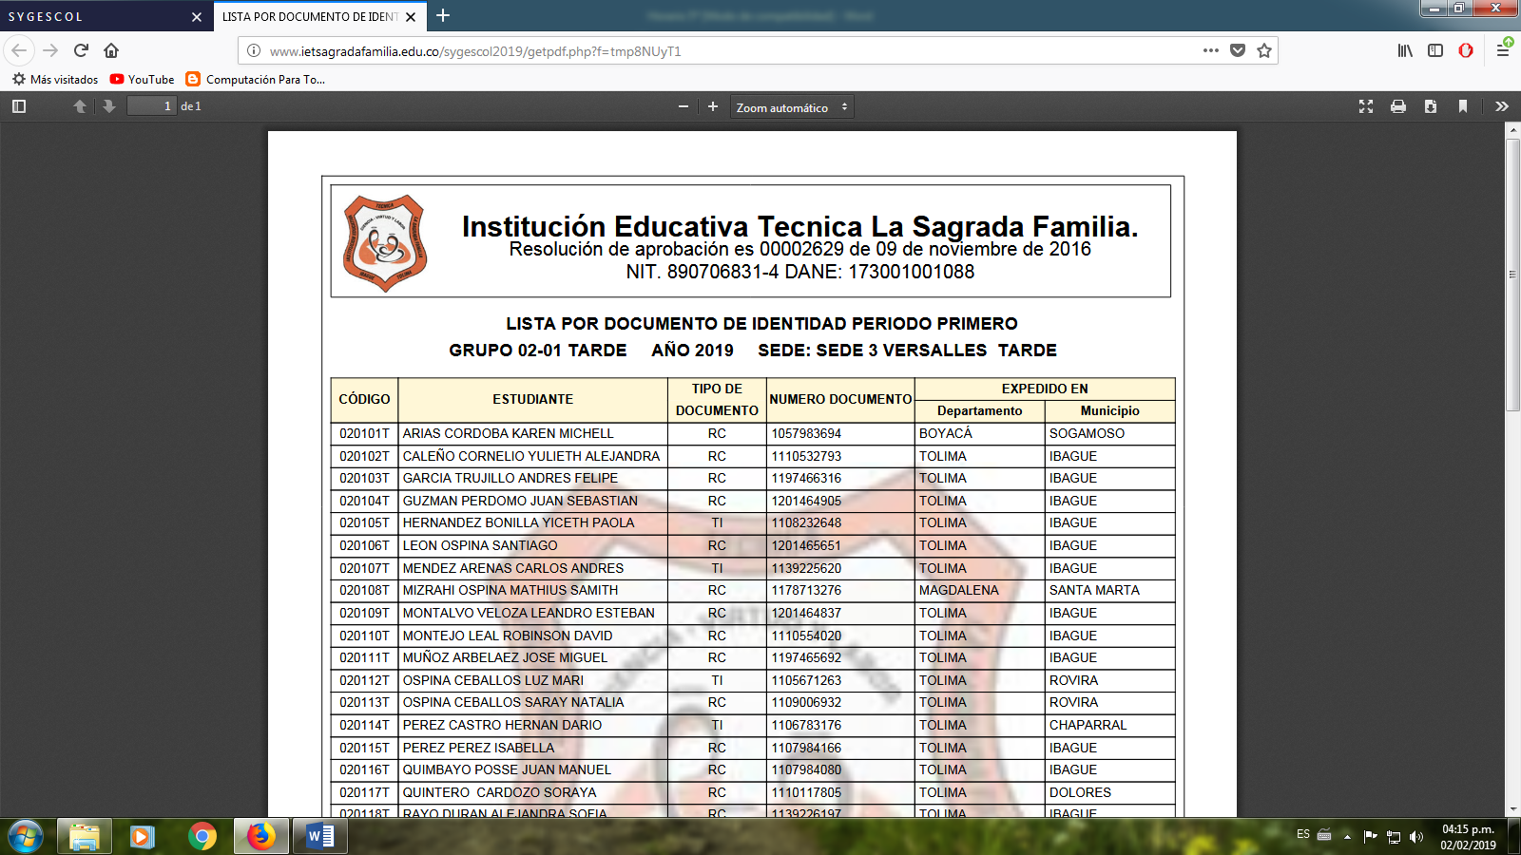INSTITUCIÓN EDUCATIVA TÉCNICA “LA SAGRADA FAMILIA”

SEDE VERSALLES

TALLER DE RELIGIÖN

GRADO 5º

2020

**RELIGIONES DEL MUNDO**

Como parte de la Educación Religiosa, en este segundo taller se desarrollará contenidos específicos sobre las religiones, centrándose en una de las principales religiones del mundo como es el budismo. En está síntesis se ofrecen datos sobre sus fundadores, creencias, fiestas y lugares de culto.

**BUDISMO**

* El fundador del budismo es Buda
* Su libro sagrado se llama Tres Cestos y cuenta la historia de Buda y sus enseñanzas.
* Creen en la reencarnación
* El nirvana es el estado de felicidad completa ( al que se llega siguiendo las enseñanzas de Buda cuando se deja de sufrir y reencarnarse)
* Rezan en pagodas o tienen altares en sus casas
* Para ser feliz hay que cumplir 8 mandamientos (ser comprensivos, tener buenos pensamientos, decir buenas palabras, comportarse bien, vivir de forma justa, esforzarse, atender, practicar la meditación)
* Se definen más como un movimiento espiritual que como una religión
* El fin supremo no es la búsqueda de dios si no el autoconocimiento y el alcanzar un estado de armonía y pureza interior.

**10 frases de Buda para educar a los niños**

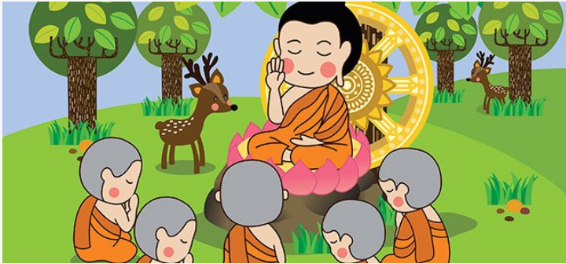

* **El dolor es inevitable, el sufrimiento es opcional**Depende de nosotros el [sufrir](https://www.guiainfantil.com/videos/educacion/que-ninos-son-mas-propensos-a-sufrir-acoso-escolar/) por las cosas que nos rodean.
* **No es más rico quien más tiene, sino quien menos necesita**Hemos de aprender a vivir con poco y a disfrutar lo que tenemos.
* **Alégrate porque todo lugar es aquí y todo momento es ahora**Aprovecha el momento y el tiempo.
* **No sobreestimes lo que has recibido, ni envidies a otros, el que envidia no tiene paz**Es un alegato en contra de la [envidia](https://www.guiainfantil.com/articulos/educacion/conducta/como-ensenar-al-nino-a-no-ser-envidioso/) y a favor de la generosidad.
* **No causes dolor a los demás con lo que te causa dolor a ti mismo**No hagas a los demás aquello que no te gusta para ti.
* **Hay tres cosas que no se pueden ocultar por mucho tiempo**El sol, la luna y la verdad. Debemos enseñar a los niños a ser [sinceros](https://www.guiainfantil.com/articulos/educacion/valores/como-educar-la-sinceridad-en-los-ninos/) y a tener el coraje de enfrentarse a la verdad.
* **El odio no se termina con odio, se termina con amor, es la regla eterna**No hay que ser vengativo ni enfrentarse a los demás con rabia.
* **Estériles son las buenas palabras si no las ponemos en práctica**No debemos hablar tanto, sino actuar más.
* **Cuida el exterior tanto como el interior, porque todo es uno**Es importante encontrar el equilibro entre la [mente y el cuerpo](https://www.guiainfantil.com/articulos/salud/que-es-el-mindfulness/).
* **Para entenderlo todo, es necesario olvidarlo todo**Los niños están abiertos al aprendizaje, pero no debemos darles ideas preconcebidas sino las bases para que ellos mismos generen su juicio.